المتباينات في مجموعة الأعداد النسبية (Q)

المعادلة:
$$x+2=5⇒x=3$$(لها حل واحد فقط)
رموز المتباينات:
$>$(أكبر من)، $<$(أصغر من)
$≥$(أكبر من أو يساوي)، $≤$(أصغر من أو يساوي)
مجموعة الأعداد النسبية: (Q)
هي جميع الأعداد التي يمكن كتابتها على شكل :
$\frac{a}{b}$ , $b≠0$

القواعد.2
التعريف:
المتباينة هي جملة رياضية تحتوي على مجهول وعلامة عدم مساواة.
الخاصية :.1
إذا أضفنا أو طرحنا نفس العدد من طرفي المتباينة، تبقى الإشارة كما هي.
الخاصية (مهم).2
إذا ضربنا أو قسمنا طرفي المتباينة بعدد موجب، تبقى الإشارة كما هي.
الخاصية (أساسي).3
إذا ضربنا أو قسمنا طرفي المتباينة بعدد سالب، تنعكس إشارة المتباينة.
مثال:
4 < 8 / $∙(-2)$
$$-8>-16$$

الأمثلة والتمثيل البياني:.3
المسألة 1
$$x+1.5<4 \\ x<4-1.5 \\ x<2.5$$
التمثيل البياني: (ارسم خط الأعداد، ضع علامة عند 2.5، ضع دائرة فارغة وارسم التظليل إلى اليسار نحو −∞)

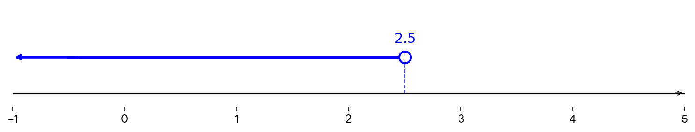

الفاصل (المجال): $x∈(-∞,2.5)$

المسألة 2
-2x ≤ 6
نقسم الطرفين الأيسر والأيمن على 2- (انتبه: تتغير إشارة المتباينة!)
x ≥ -3
التمثيل البياني: (ارسم خط الأعداد، ضع علامة عند -3، ضع دائرة ممتلئة وارسم التظليل إلى اليمين نحو ∞)

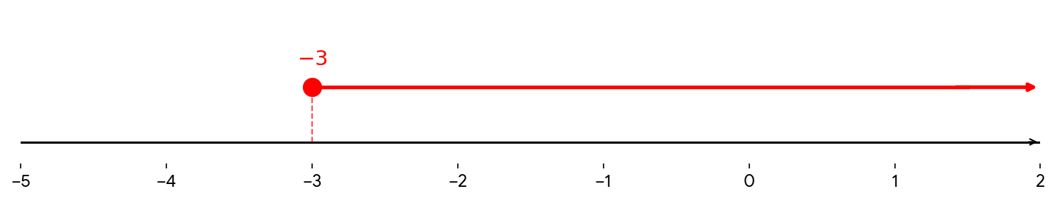

الفاصل (المجال): $\left.x∈[-3,∞\right)$

المفتاح (شرح الدوائر):

دائرة فارغة لعلامتي
< и >
والأقواس( и )

دائرة ممتلئة لعلامتي
≤ и ≥ و [ и ]

